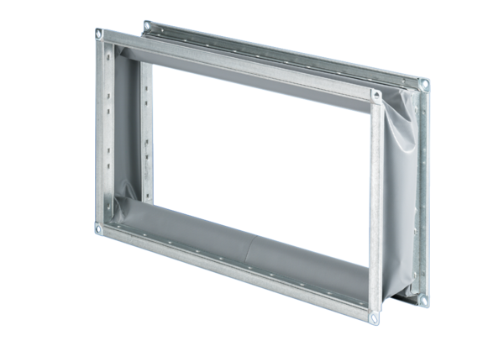Manchette de raccordement flexible ELP 25Unité de conditionnement : 1 pièceGamme: D
Numéro de référence : 0092.0126Fabricant : MAICO

